На парковку на газонах теперь можно слать фотожалобы в МАДИ в пределах МКАД
27.09.2016
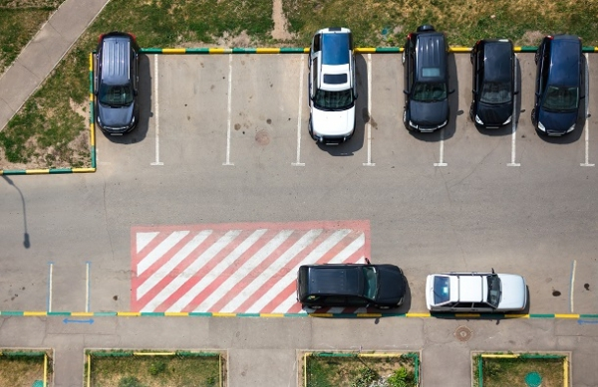
Фотографировать и направлять в качестве жалобы фото автомобилей, паркующихся на газонах в пределах МКАД могут теперь москвичи, используя приложение «Помощник Москвы».
Ранее это было возможно только в пределах Третьего транспортного кольца, сообщает mos.ru.
Жалобы, направленные через обновленное приложение, будут направляться в Московскую административную дорожную инспекцию (МАДИ). Полученные данные будут проверены инспекторами, они и привлекут виновных к административной ответственности.
Штраф для граждан за парковку на газоне составляет 5 тысяч рублей, для должностных лиц - 30 тысяч рублей, а если автомобиль принадлежит организации, то ей придется «выложить» 300 тысяч рублей.

Адрес страницы: http://bogorodskoe.mos.ru/presscenter/news/detail/3830267.html
Управа района Богородское города Москвы

